Министерство науки и высшего образования Российской Федерации

Федеральное государственное автономное образовательное учреждение высшего образования

**«Пермский национальный исследовательский политехнический университет»**

Электротехнический факультет

Кафедра «Информационные технологии и автоматизированные системы»

направление подготовки: 09.03.04 - «Программная инженерия»

**Лабораторная работа №2**

**«Ханойская башня»**

Выполнил студент гр. РИС-24-1б

Иванов Семен Сергеевич

Проверил:

Доц. каф. ИТАС

Ольга Андреевна Полякова

(оценка) (подпись)

(дата)

# Ханойская башня

**Анализ задачи**

Дан один стержень с дисками разного размера и два пустых стержня. Необходимо переместить диски с одного стержня на другой, перекладывать можно только по одному диску за ход, устанавливать можно только меньший диск на больший. Реализовать программу, которая определяет перестановки этих дисков, используя наименьшее количество ходов.

Рассматривать алгоритм решения будем на четырех дисках. Необходимо переместить их с первого на третий стержень. Сперва нужно освободить основание пирамиды:

1. Оранжевый диск перемещается со первого на второй стержень
2. Зеленый диск перемещается со первого стержня на третий
3. Оранжевый диск перемещается на третий стержень поверх зеленого диска, после этого вершина башни уже находится на нужном стержне
4. Фиолетовый диск перемещается на второй стержень
5. Основание освободилось

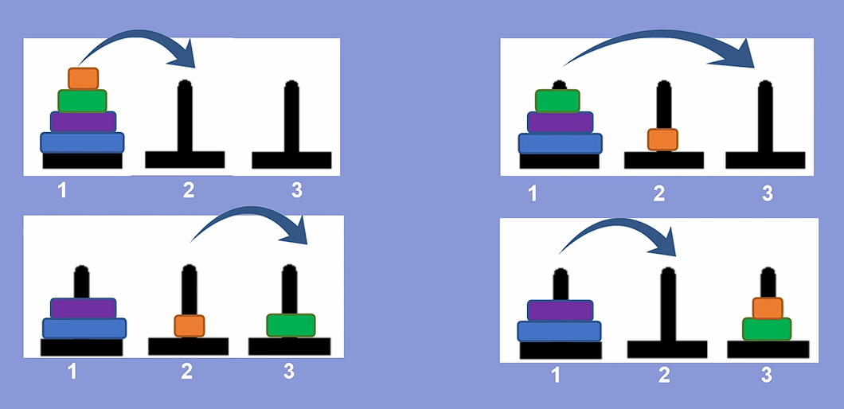

Далее необходимо переместить диск основания на третий стержень. Для этого его нужно освободить, выполнив следующие шаги:

1. Оранжевый диск перемещается на первый стержень
2. Зеленый диск перемещается на второй стержень
3. Оранжевый диск перемещается на второй стержень
4. Синий диск перемещается на третий стержень

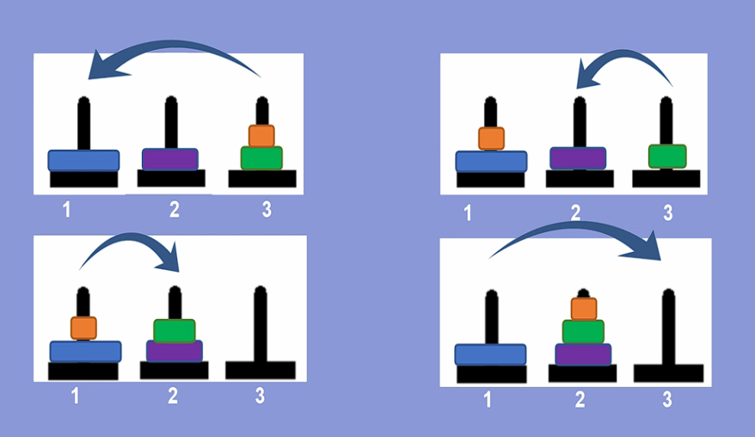

После перемещения основания на третий стержень, необходимо переместить следующий по размеру диск – фиолетовый, для этого необходимо выполнить следующие шаги:

1. Оранжевый диск перемещается на третий стержень
2. Зеленый диск перемещается на первый стержень
3. Оранжевый диск перемещается на первый стержень
4. Фиолетовый диск перемещается на третий стержень

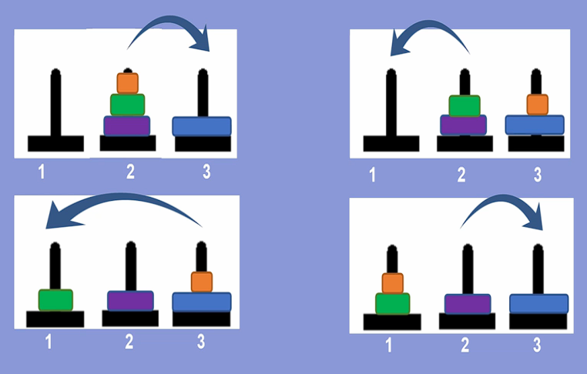

Для завершения решения задачи нужно переместить оставшиеся два диска на третий, для этого необходимо выполнить следующие шаги:

1. Оранжевый диск перемещается на второй стержень
2. Зеленый диск перемещается на третий стержень
3. Оранжевый диск перемещается на третий стержень

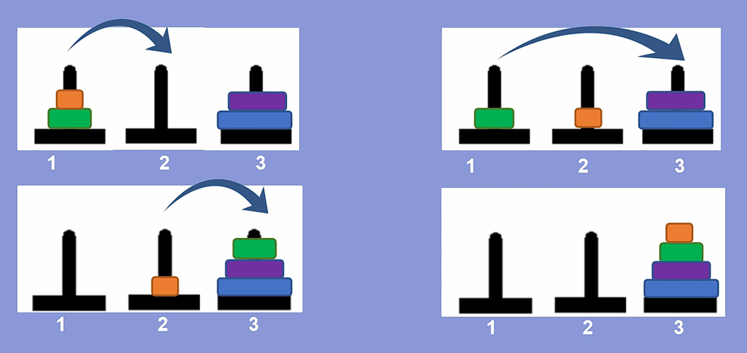

Таким образом, «Ханойская башня» с четырьмя дисками была решена.

Представленное решение позволяет выявить закономерности, которые можно использовать для составления общего решения задачи «Ханойская башня». Выявлено, что задача должна решаться не с начала, а с конца. Чтобы переложить все диски на нужный стержень, необходимо сначала переложить на него нижний диск, сделать это возможно только тогда, когда n – 1 дисков будут на свободном стержне.

Алгоритм решения задачи:

1. n – 1 дисков перемещаются на свободный стержень (стержень 2).
2. n – ый диск перемещается на нужный стержень (стержень 3).
3. n – 1 дисков на нужный стержень (стержень 3).

Чтобы переместить n – 1 дисков, нужно:

1. n – 2 дисков перемещаются на свободный стержень (стержень 2).
2. n – 1 дисков перемещаются на нужный стержень (стержень 3).
3. n – 2 дисков перемещаются на нужный стержень (стержень 3).

Рекурсивный алгоритм продолжается до тех пор, пока n не достигнет нуля.

**Блок-схема**

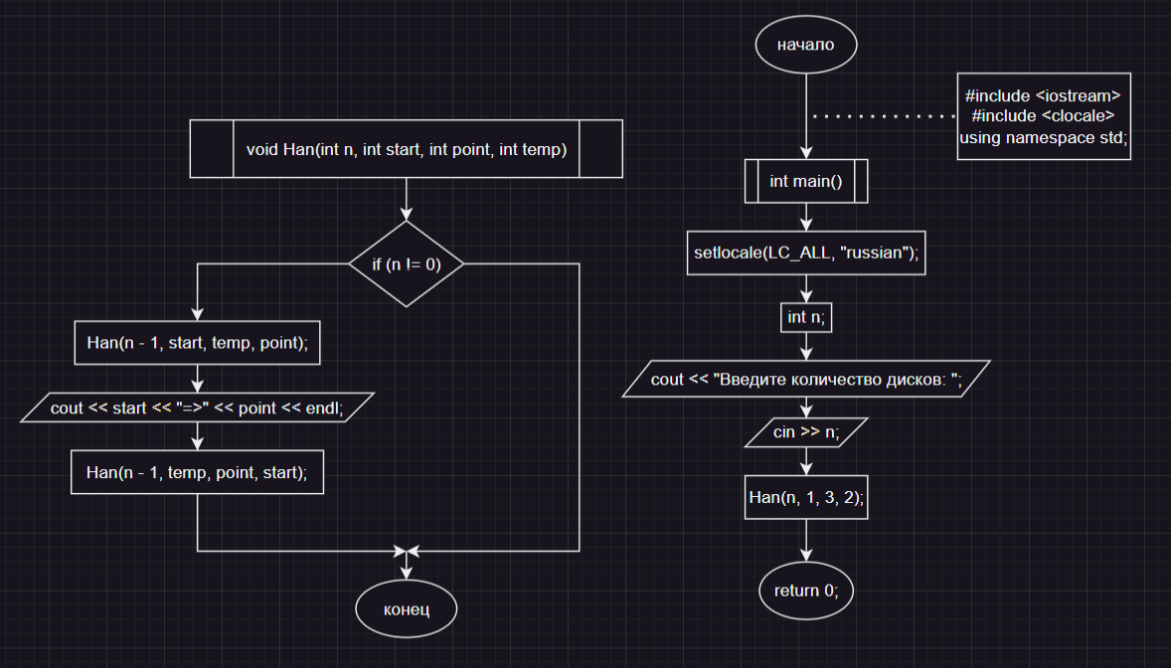

**Код**

#include <iostream>

#include <clocale>

using namespace std;

void Han(int n, int start, int point, int temp) {

if (n != 0) {

Han(n - 1, start, temp, point);

cout << start << "=>" << point << endl;

Han(n - 1, temp, point, start);

}

}

int main() {

setlocale(LC_ALL, "russian");

int n;

cout << "Введите количество дисков: ";

cin >> n;

Han(n, 1, 3, 2);

return 0;

}

**Скриншот решения и github**



